GLATT ÅTERSEENDE I LÜBECK
Så var det dags den 3-6 april för vårt återbesök hos vännerna i Lübeck-Holstentor IWC. Elisabeth O-Ö och hennes Anders tog bilen medan Gunilla W och Stefan, Lilian B och Lars samt Gitte satsade på SJ och Flixbus. Det gick smidigt och vid 18-tiden körde vi in i Lübeck och blev hjärtligt mottagna av Sabine, Ilse, Marietta m fl, som följde oss till hotellet och åt middag med oss. Som välkomsthälsning fick vi fina små påsar med marmelad och ägglikör, som klubbmedlemmar tillverkat och sålt
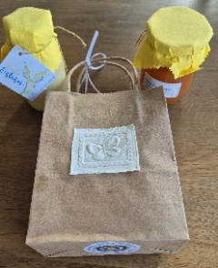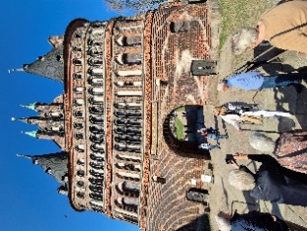
Fredagen blev vi hämtade av Elke som är aukt guide och medlem i klubben. Tillsammans tog vi oss till Holstentor, genom trånga gränder, in i Musikhögskolan, förbi gamla byggnader fram till Stora Torget, där Niedereggers Konditori lockade med påskmarsipan och efterlängtad
fika. 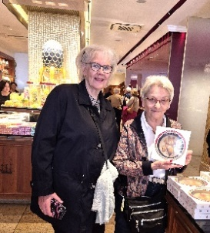
Eftermiddagen var magisk med en stilla tyst båttur på floden Trave, uppdelade på 2 elmotordrivna båtar.
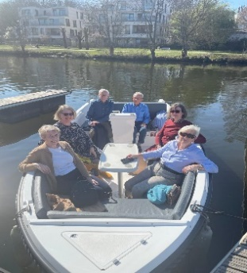
På kajen samlades vi tillsammans med ett gäng från klubben för törstsläckare i sol och sommarvärme. På kvällen samlades vi på en av Lübecks kända restauranger Schiffergesellschaft, där fler medlemmar anslöt.
På lördag lyste solen men vinden var kall – en perfekt dag för besök i Marienkirche, Willy-Brandt-Haus och Hansamuseet. Vi lärde oss mycket om Hansan och att Willy Brandt är uppvuxen i Lübeck (liksom Thomas Mann och Günter Grass). Många medlemmar med män gjorde oss sällskap och tyska, engelska och svenska blandades flitigt.
På kvällen promenerade vi till lokalen ”Am Stecknitz” där det var uppdukat en buffet som medlemmarna fixat (man var inspirerad av vårt arrangemang när de besökte oss i sept 2023).
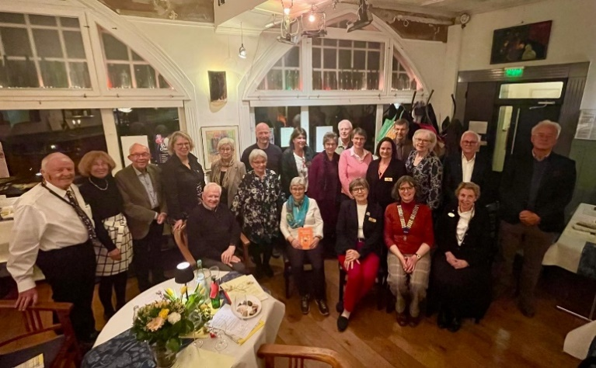
Vi sjöng tysk/svenska visor till ackompanjemang av Inka oh Tonni och hade en så mysig kväll med kreativa tips och hur vi kan synas i samhället.
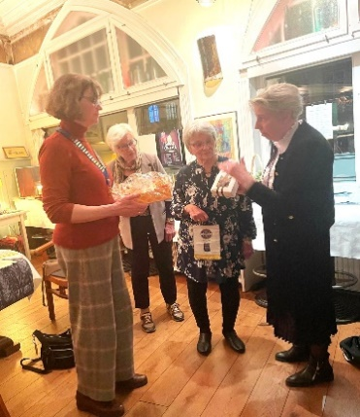
Som tack för all gästfrihet fick klubben en jättekartong Cloettachoklad, vårt standar och en fin ljusstake från Hemslöjden att ha till det blå ljuset. Gunilla W tackade på engelska och Anders på tyska. Inför söndagens avresa mötte Friederike och Marietta upp för att vinka av oss med förhoppning om återseende om ett par år.

